# 小程序UI自动化框架appium方案

## 简介

**Appium优点：**

* 开源
* 跨平台，:Windows、Linux、Mac OS;支持web浏览器和移动端；（注：IOS应用appium server必须运行在Mac OS系统上，如 MacBook、imac）。WebDriver Api 已经成为 web 浏览器自动化的标准，也成了 W3C 的标准 ，Appium在原有基础上扩充了移动自动化相关的API。
* 多语言支持的移动应用自动化工具，**支持的测试语言：**python、Java、ruby、php、js、C#；主流是python；
* 运行环境：真机或者浏览器

## 2.安装

需要用到的软件如下：

* jdk-8u121-window
* Android-sdk_r24.3.4-windows
* Python
* appium
* Node.js
* Appium-python-Client
* pycharm:测试用例编写工具

## 3.测试用例的编写

使用工具PyCharm,是一种Python IDE，带有一整套可以帮助用户在使用Python语言开发时提高其效率的工具。

* 当前小程序测试脚本路径如下：

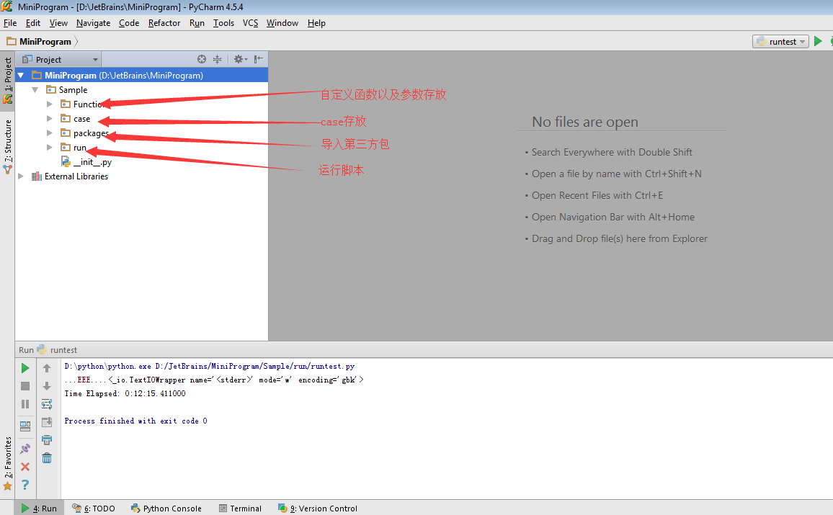

* 自定义函数Function如下：

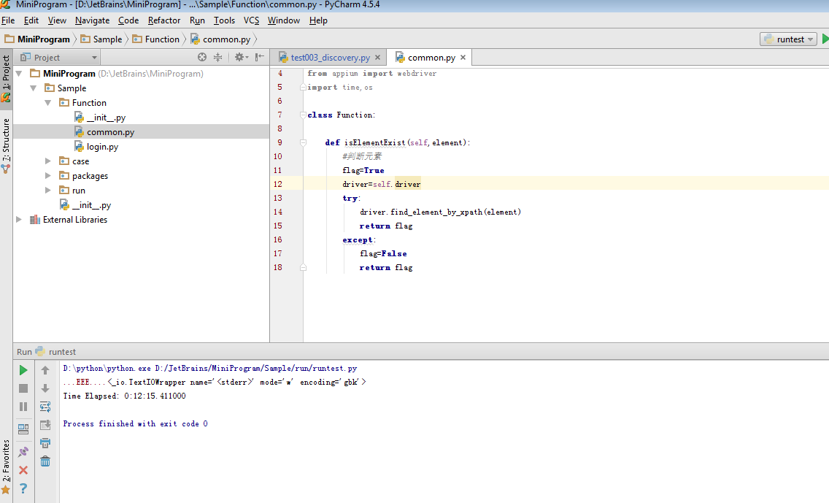

* Case如下：

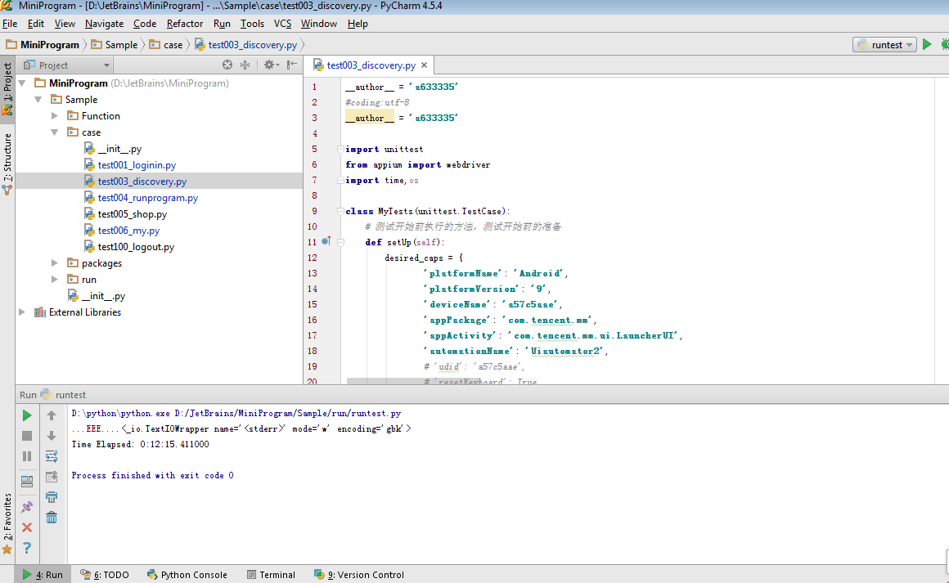

* Run脚本集结case运行并生成报告：

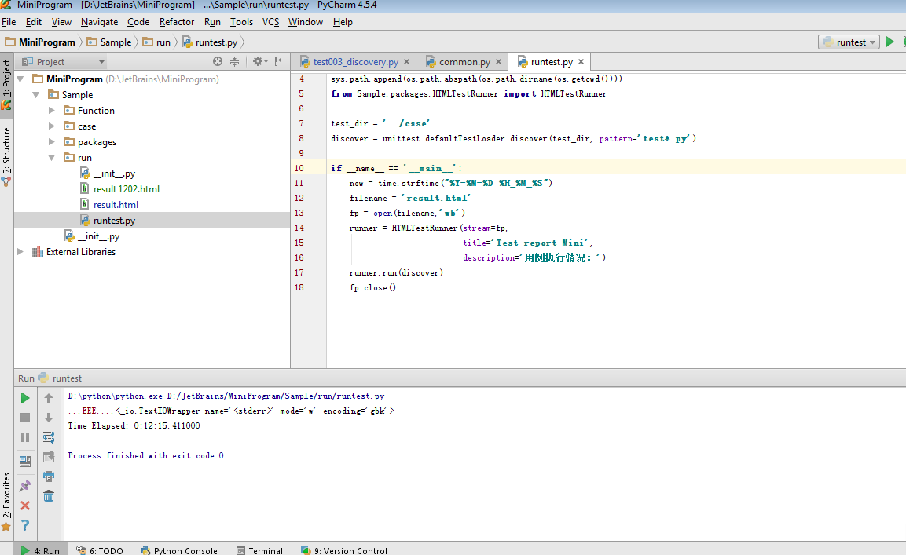

## 4.测试报告

* 测试报告是html的格式，summary格式如下, 绿色标记的表示跑通的。红色标记的就是跑失败的。

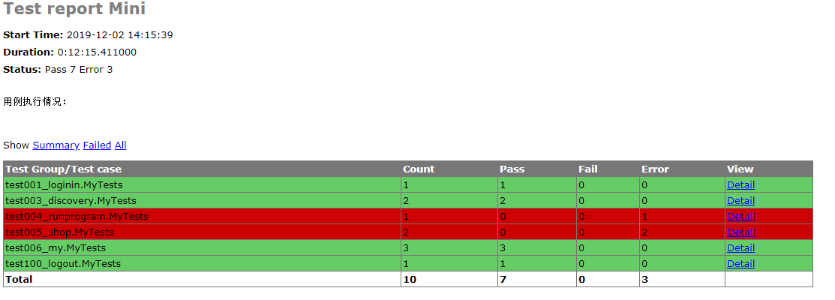

* 详细测试报告可以查看附件，如下：



## 5.问题

* **元素定位**

当前使用xpath定位控件以及页面元素，更换手机或者平台很容易导致控件定位失败。

写脚本的时候要用元素定位和校验，建议添加控件id、控件name，避免出现控件定位不到或者定位不正确的情况。

* **IOS平台**

**Appium当前使用win电脑跑的Android平台，win电脑只支持Android平台手机不支持IOS平台手机。**

**MAC电脑可以同时跑IOS和Android平台的手机。**